BULLETIN D’ADHESION ANNEE 2022
Durée de l'adhésion : 1er janvier au 31 décembre 2022
Je soussigné(e)
Nom, Prénom :
Adresse :
Code Postal :
Ville :
Téléphone : /
Mail :

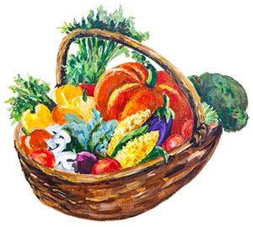
Adhère à l'association
AMAP « Les Paniers de Pontoch’ »
Mairie, 185 avenue de Fontainebleau, 77310 Saint-Fargeau-Ponthierry
pour accéder aux contrats :
Légumes / Fromages de chèvre et de brebis/ Produits laitiers
Volailles / Œufs / Fruits / Agneau …

Montant de l'adhésion : 5 € (par chèque uniquement) libellé à l'ordre de « Les Paniers de Pontoch ' »
Une partie de cette somme sera reversée à la fédération des AMAP Ile-de-France.
www.lespaniersdepontoch.fr

Et adhère également à l’association
« Paniers d’ici et d’ailleurs » pour accéder aux contrats :
Pain, brioches / Bœuf, veau / Miel / Jus de pomme /
Foie gras / Agrumes/ Légumes secs / Bières….

Montant de l'adhésion : 5 € (par chèque uniquement) libellé à l'ordre de « Paniers d’ici et d’ailleurs »

Par ces adhésions, je peux souscrire un ou plusieurs contrats proposés par les associations concernées

Informations diverses : vous êtes intéressé(e) pour recevoir des informations diverses (politiques, associatives…..) qui sont envoyées régulièrement aux deux associations .

OUI NON

Droit à l’image : vous acceptez que des photographies prises lors des activités de l’AMAP puissent être diffusées dans le cadre de notre communication (site internet, tract de recrutement…).

OUI NON

Fait à Le

A imprimer en un seul exemplaire Signature de l’adhérent :

